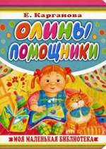 | 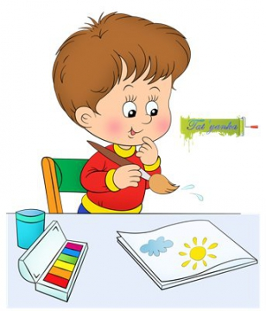  Контакты  Наш адрес:  Ленинградский проспект 58А  Телефон: 28-86-10 28-86-11  Адрес сайта: http://mdou111.edu.yar.ru  E-mail: yardou111@yandex.ru | Муниципальное дошкольное образовательное учреждение  «Детский сад № 111»  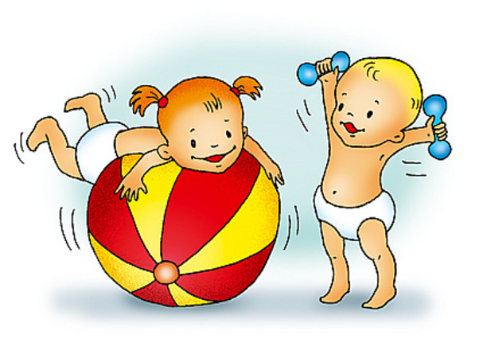  Консультационный  пункт  «Части тела»  Октябрь 2020
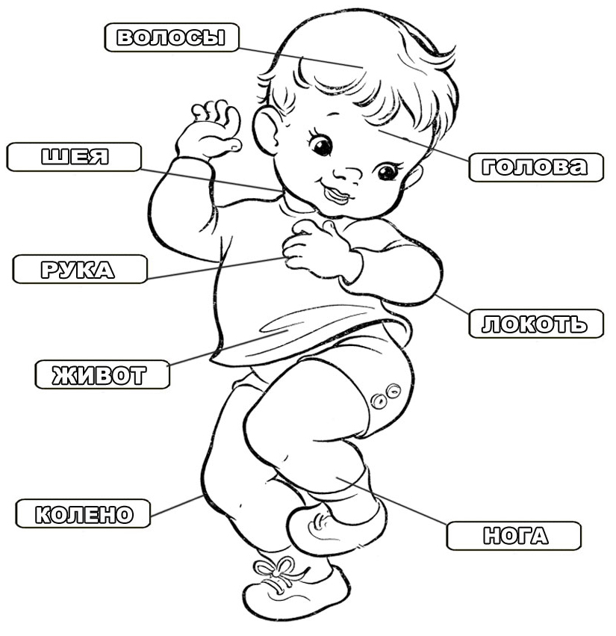 | Расскажите ребенку о том, что у него есть руки, ноги, спина, живот, голова. На голове: глаза, нос, уши.  Что они делают – глаза смотрят, открываются, закрываются, жмурятся, моргают. Уши – слушают. Руки – берут, кладут, моют, одевают, рисуют. Прочитайте ребенку стихотворение Е. Каргановой «Олины помощники». Интонацией побуждайте малыша добавлять слово, то есть подсказывать: кто Олины помощники? (ножки, ушки…)  Затем нарисуйте фигуру человека, обозначив все части тела. Пусть ребенок раскрасит рисунок вместе с вами. Окажите ему помощь в выборе цвета для раскрашивания волос, глаз, одежды. | Олины помощники  Оля весело бежит,  Скачет по дорожке.  А для этого нужны  Нашей Оле... НОЖКИ!  Оля слушает в лесу,  как кричат кукушки.  А для этого нужны  Нашей Оле... УШКИ!  Оля ягодки берёт  По две, по три штучки.  А для этого нужны  Нашей Оле... РУЧКИ!  Оля ядрышки грызёт,  падают скорлупки.  А для этого нужны  Нашей Оле... ЗУБКИ!  Оля смотрит на кота,  На картинки-сказки.  А для этого нужны  Нашей Оле... ГЛАЗКИ!  Е. Карганова

